**MANUAL BOOK**

**PENGGUNAAN APLIKASI SPP KU**

**UJI KOMPETENSI KEAHLIAN (UKK) REKAYASA PERANGKAT LUNAK**

**SMK MUHAMMADIYAH 1 YOGYAKARTA**

Alamat akses GitHub :

https://github.com/rehanarroihan/PerpustakaanCI

1. Lakukan instalasi di localhost masing masing dengan cara memiliki php version 7.1 atau di atasnya
2. Buka folder xampp
3. Buka folder htdocs lalu taruh file spp nya di folder tersebut
4. Buka xampp control panel lalu jalan kan apache dan mysql nya

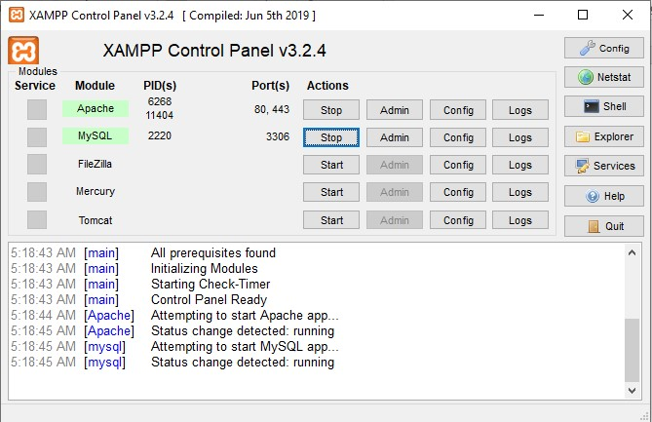

1. Lalu buka browser dan ketikkan localhost/phpMyAdmin
2. Lalu buatlah database dengan nama “pembayaran”

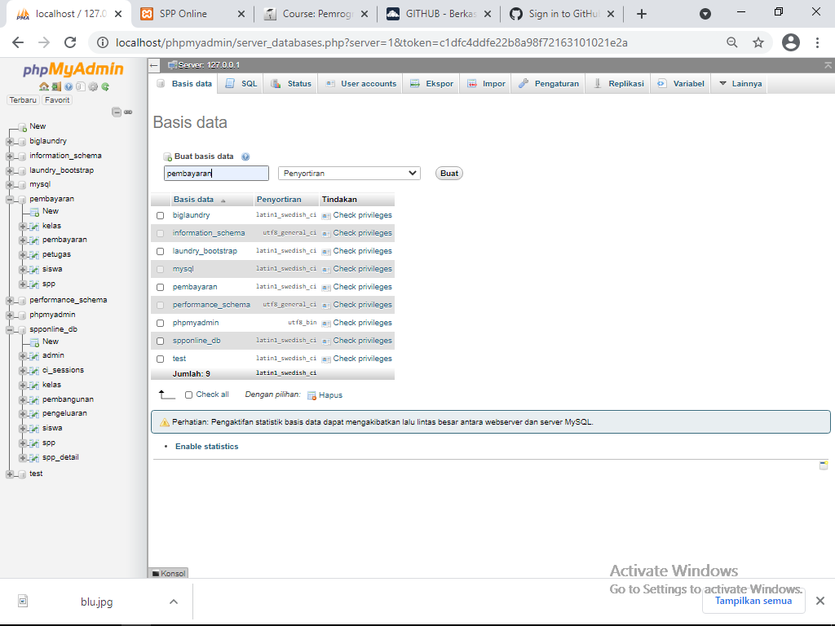

1. Kemudian klik import dan choose file database “pembayaran.sql”

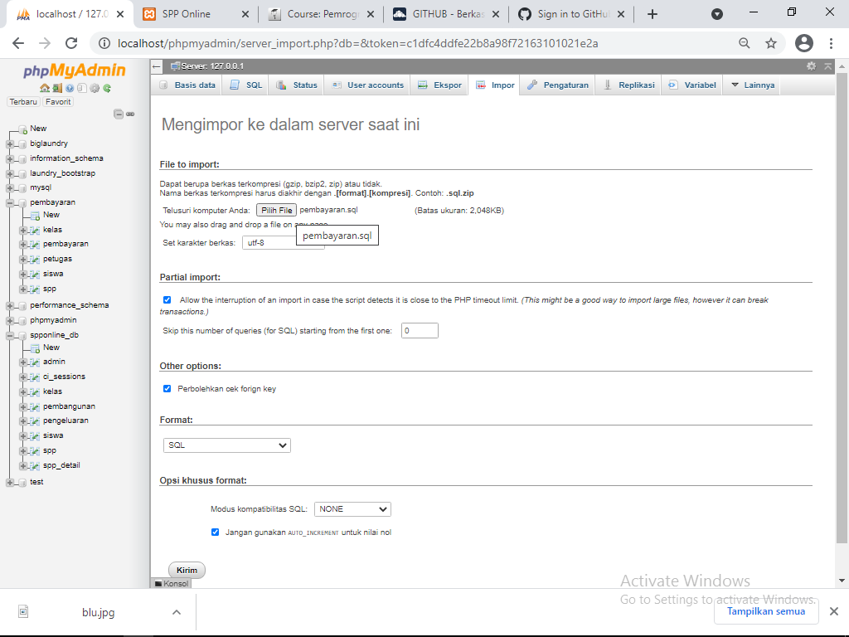

1. Kemudian klik Kirim
2. Buka program aplikasi spp tersebut di browser masing masing dengan cara ketik localhost/pembayaran/login

1. Lalu akan muncul tampilan login

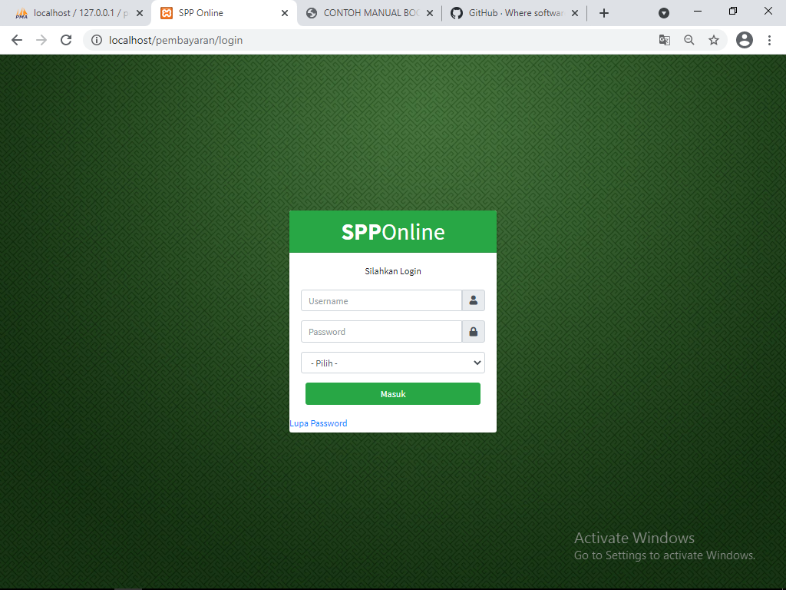

1. Masukkan username dan password disini saya menggunakan username “Adminnn” dan password nya “admin”
2. Setelah login anda akan masuk di bagian home/dashboard

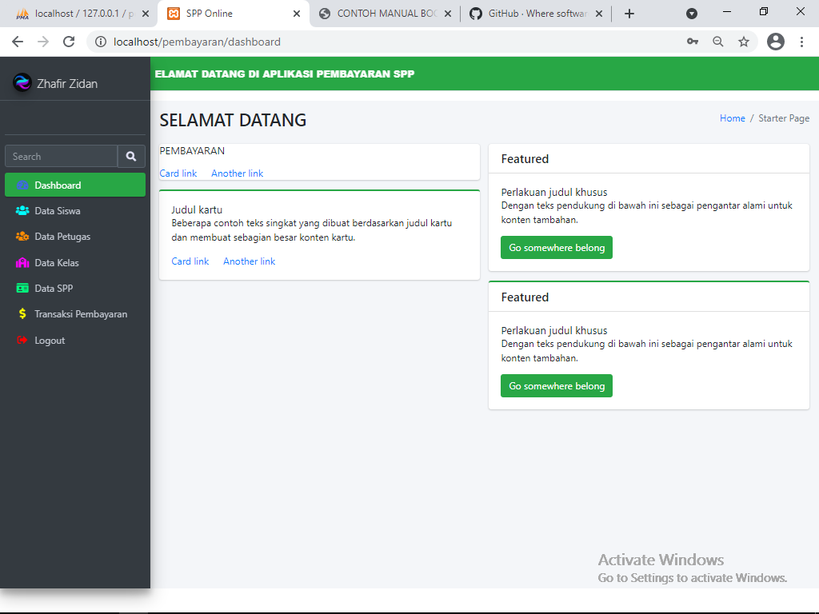

1. Tersedia 6 fitur yang ada di sidebar yang dapat digunakan di aplikasi ini
2. Terdapat Data Siswa, Data Petugas, Data Kelas, Data SPP, Transaksi Pembayaran, dan Log out
3. Pada Data Siswa disediakan fungsi untuk membuat, membaca, mengubah, menghapus, dan mencetak

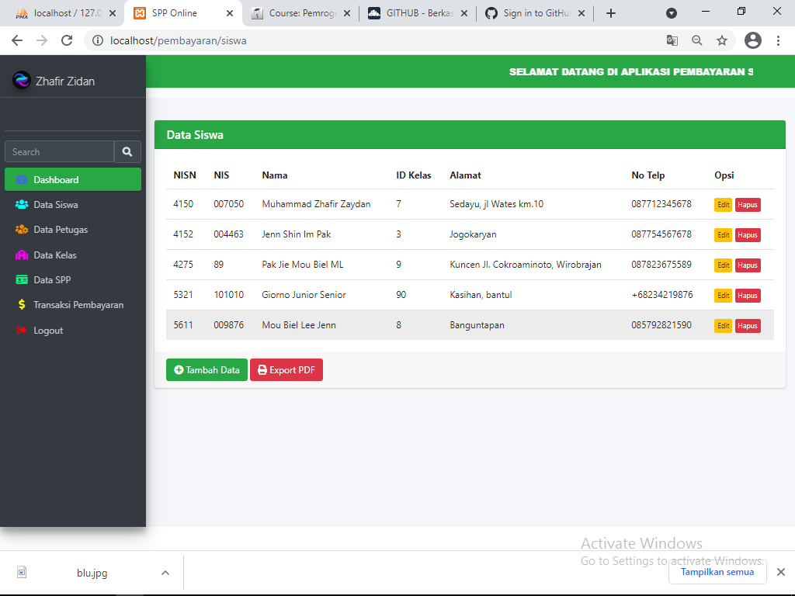

1. Data Siswa juga memiliki fungsi yang sama dengan Data Petugas, begitupun dengan Data Kelas dan Data SPP

1. Tampilan Transaksi Pembayaran seperti dibawah ini

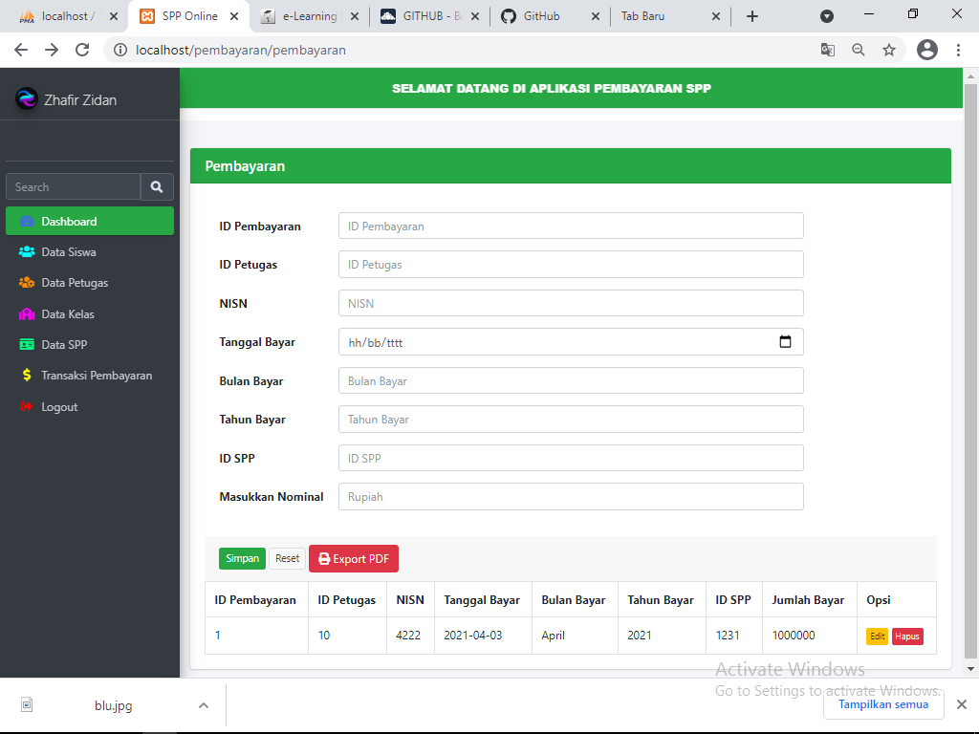

1. Jika siswa ingin membayar maka tambahkan data pada Transaksi Pembayaran
2. Dan Jika ingin Mencetak laporan klik “Export PDF”

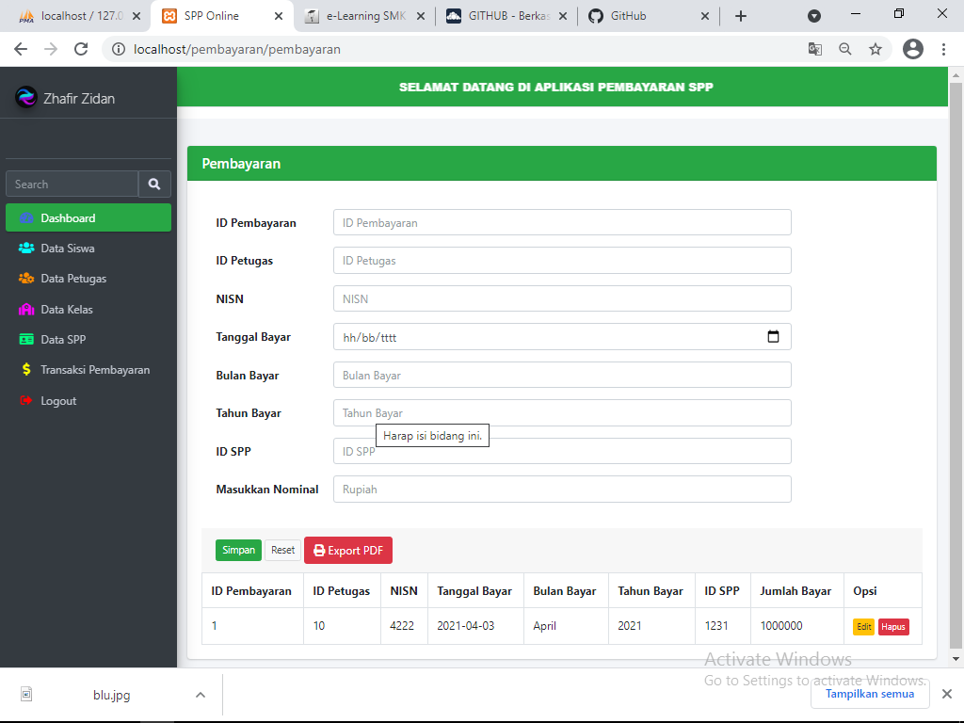

1. Maka akan muncul Tampilan laporan seperti ini

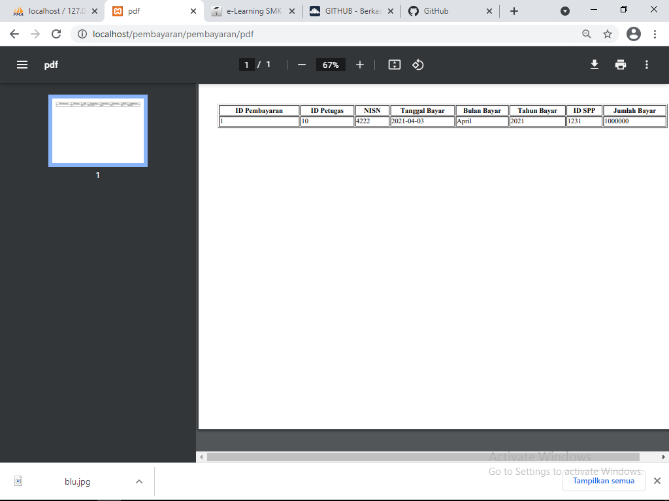

1. Jika ingin mendownload File PDF silahkan tekan tomboh panah kebawah di pojok kanan atas



1. Lalu fitur yang ke 6 sekaligus terakhir adalah logout, pengguna dapat keluar dari system dengan cara logout dan Kembali ke halaman login

